УТВЕРЖДАЮ

Генеральный директор ЗАО «Тихвинский КЛПХ»



ПЛАН УПРАВЛЕНИЯ ЛЕСАМИ ЗАО «ТИХВИНСКИЙ КЛПХ»

Специалист по сертификации и GIS Каморина Г.Н.

*Составитель:*



*Согласовано:*

Заместитель генерального директора ЗАО «Тихвинский КЛПХ» Суворов А.А.

ВВЕДЕНИЕ

Закрытое акционерное общество «Тихвинский комплексный леспромхоз» (ЗАО «Тихвинский КЛПХ», далее - Предприятие) расположено в г. Тихвин Ленинградской области и входит в состав международного концерна International Paper. Предприятие осуществляет деятельность в соответствии с Уставом и законодательством РФ. Основным видом деятельности Предприятия является заготовка древесины, которая поставляется на целлюлозно-бумажный комбинат International Paper в г. Светогорск и сторонним потребителям. Лесопользование ведется на лесных участках, находящихся в долгосрочной аренде в Тихвинском районе Ленинградской области, общая площадь которых составляет 155 519 га.

ЗАО «Тихвинский КЛПХ» в своей деятельности придерживается требований лесной сертификации по стандарту Лесного попечительского совета (ЛПС). Предприятие владеет сертификатом FSC FM/СОС с 2007 года.

Заготовка древесины ведется собственными мощностями с использованием многооперационных лесных машин, а также путем привлечения подрядных организаций. Большое внимание уделяется охране труда и технике безопасности. Предприятие заинтересовано в привлечении и удержании квалифицированных кадров, которые смогут эффективно работать в международной компании. С целью мотивации и развития персонала регулярно проводятся обучающие тренинги и семинары, в т.ч. по требованиям лесной сертификации. Деятельность Тихвинского КЛПХ основана на постоянном диалоге и улучшении взаимопонимания с заинтересованными сторонами, а также на принципах социальной ответственности.

ЗАДАЧИ ВЕДЕНИЯ ЛЕСНОГО ХОЗЯЙСТВА

Основная цель Тихвинского КЛПХ - эффективное лесозаготовительное производство, гарантирующее соблюдение международных принципов устойчивого неистощительного лесопользования с минимизацией негативного воздействия на окружающую среду.

*Основные задачи па среднесрочную перспективу:*

1. обеспечение древесиной целлюлозно-бумажного производства в запланированных объемах и прибыльная реализация других сортиментов;
2. строительство и ремонт лесовозных дорог, улучшение дорожной инфраструктуры;
3. проведение лесовосстановления в запланированных объемах;
4. проведение выборочных рубок, а также рубок ухода в молодняках в запланированных объемах;
5. повышение качества охраны лесов от незаконных действий и пожаров;
6. улучшение санитарного состояния и качества лесных насаждений;
7. сохранение ключевых объектов биоразнообразия при проведении всех видов рубок; создание единой карты и базы данных по ценным местообитаниям на всю территорию аренды;
8. соблюдение требований лесной сертификации ЛПС;
9. минимизация негативного воздействия на почву, грунтовые воды, водные источники, окружающие территории, биологическое разнообразие путем внедрения системы постоянного мониторинга лесохозяйственных мероприятий, включая рубки леса, лесовосстановление, строительство и ремонт дорог и др.;
10. выявление и сохранение ЛВПЦ, в т.ч. мест особой культурной и социальной значимости путем проведения регулярных консультаций с различными группами заинтересованных сторон и регулярного мониторинга таких выявленных объектов;
11. апробация модели устойчивого лесопользования и ее внедрение на части арендуемой территории.

*Долгосрочные цели по лесоуправпению на период срока аренды (до 2055 г.):*

1. улучшение качества лесов и лесосырьевой базы на территории аренды на период следующего оборота рубки;
2. полное использование и утилизация низкосортной древесины и лесосечных отходов;
3. снижение площади осиновых молодняков порослевого происхождения, значительное увеличение доли хвойных и высокотоварных березовых насаждений;
4. внедрение модели устойчивого лесопользования на всей арендуемой территории.

*Цели лесоуправления достигаются следующими методами:*

* продажа всей заготавливаемой древесины;
* увеличение экономической эффективности лесного хозяйства и лесозаготовок;
* внедрение эффективных и экологически приемлемых методов и технологий лесозаготовок и лесовосстановления, систем охраны и защиты лесов от пожаров, болезней и вредителей, не­законных рубок и других видов деятельности
* выделение и поддержание системы ЛВПЦ. защитных и репрезентативных участков, а также использование технологий, снижающих общую нагрузку лесохозяйственной деятельности на природную среду.

1. ЛЕСНЫЕ РЕСУРСЫ, ЭКОЛОГИЧЕСКИЕ ОГРАНИЧЕНИЯ. ХАРАКТЕР ЗЕМЛЕПОЛЬЗОВАНИЯ, СОЦИАЛЬНО-ЭКОНОМИЧЕСКИЕ УСЛОВИЯ И ХАРАКТЕР ИСПОЛЬЗОВАНИЯ ПРИЛЕГАЮЩИХ ТЕРРИТОРИЙ

1. Описание древесных лесных ресурсов территории. Типы леса, породный и возрастной состав, запасы.

Леса на арендованных участках относятся к эксплуатационным и защитным и представлены в основном лесными землями. Средний возраст хвойных древостоев - 68 год, мягколиственных

* 59 лет. Возрастная структура: молодняки —24%, средневозрастные —15%, приспевающие
* 9%, спелые и перестойные — 29% с эксплуатационным запасом 11601 тыс.куб.м. Распределение по основным породам по всем группам возраста: ель - 27.4%, сосна - 27%, береза - 27,5%, осина - 18%. Черничная группа занимает 13%. кисличная - 40%, долгомошная - 10%, сфагновая - 10%, травяно-болотная - 4% и брусничная - 3%. Средневозрастные древостой занимают 17%. приспевающие 13% и 33% составляют молодняки. Формула состава эксплуатационных насаждений 2ЕЗСЗБ20с. На территории аренды особо охраняемых природных территорий (ООПТ), обладающих официальным статусом, нет.

1. Общее описание природных условий территории

*1.2.1. Г'еографические, геологические*, *гидрологические условия и почвы*

Тихвинский район, на территории которого осуществляет свою деятельность Тихвинский КЛПХ, расположен на северо-востоке Ленинградской области. Ландшафт территории находится в пределах Русской равнины. Геологический фундамент ландшафта образован

л

:>

породами каменноугольной системы (известняки, доломиты), пестроцветной толщей верхнего девона (глины, пески, супеси), рыхлыми девонскими отложениями (песчаники, доломиты, мергели). Палеозойские осадочные породы повсеместно перекрыты толщей четвертичных отложений, представленных комплексом ледниковых и послеледниковых образований. Самыми древними из них являются московская морена и сопровождающие ее водно-ледниковые осадки. Поверхность пород наклонена на юго-восток. Рельеф местности в Тихвинском районе пониженный, приуроченный к Приладожской низине. Наличие многочисленных небольших понижений способствует заболачиванию. Заболоченные и болотные урочища занимают около 40% всей площади. В котловинах часты озера. Территорию ландшафта пересекают реки Сясь. Тихвинка, Паша. Озерность не велика. Встречаются преимущественно остаточные зарастающие озера среди болотных массивов. Гидрографическая сеть имеет большое значение для лесного хозяйства области: она оказывает влияние на водный режим самих лесов и ее раньше использовали для сплава леса.

Наиболее распространенные почвы на арендуемой территории сильно, средне и слабоподзолистые, дерново-подзолисто глеевые, дерново-карбонатные, аллювиальные, торфяно-глеевые, болотные и суглинки, значительно развиты и песчано-иловатые разности, в понижениях преобладают типичные торфяники с глубиной залежи 1-2 м.

* + 1. Растительный мир

По лесорастительному районированию рассматриваемая территория относится к южной подзоне тайги. Преобладают еловые и смешанные леса примесью сосны, березы и осины. Ельники произрастают на более влажных и богатых суглинистых и супесчаных почвах. В подлеске ельников встречаются ивы, рябина, ольха серая, волчье лыко, шиповник, черная смородина. Видовой состав напочвенного покрова состоит из 150 видов. В напочвенном покрове преобладают черника, брусника, кислица, багульник, вереск, различные виды мхов; на болотах мирт болотный, подбел и багульник. Березняки в основном вторичные. Осинники встречаются небольшими участками и приурочены к плодородным дренированным почвам.

Чистые сосняки встречаются редко, в основном с примесью ели и березы, реже осины. Подлесок по составу не богат - рябина, можжевельник, крушина, жимолость, ива. В напочвенном покрове часто встречаются брусника, черника, вероника, багульник, вереск, кислица, различные виды мхов.

Березовые насаждения составляют четверть всех лесов и в основном имеют вторичное происхождение, связанное с деятельностью человека.

Осинники встречаются небольшими по площади участками. Они приурочены к плодородным почвам с хорошими дренажными условиями.

Наиболее распространенными типами лесорастительных условий являются черничный, кисличный, сфагновый и долгомошный.

В значительной степени на территории региона распространен болотный тип растительности. Встречаются как олиготрофные, так и мезогрофные болота, где преобладают различные виды сфагновых мхов, а также багульник, подбел, голубика, морошка. Низинные мезотрофные болота встречаются небольшими участками в верховьях речек, ручьев и по окраинам сырых лугов. Здесь преобладают осока дернистая, пушица широколистная, вахта, сабельник и хвощи.

* + 1. Животный мир

На арендуемой территории обитают животные различных фаунистических комплексов - водных, водно-болотных, лесных. Многочисленную группу составляют птицы и звери. Основными видами охотничьей фауны являются лось, медведь, заяц, глухарь, тетерев, рябчик, пушные звери. В водоемах обитает более 10 видов рыб - щука, налим, плотва, окунь, ёрш и др.

* 1. Статус использования и владения лесными ресурсами

Срок аренды лесных участков 49 лет. Они расположены в Тихвинском районе Ленинградской области, в лесном фонде Тихвинского лесничества. Арендодателем является Комитет по природным ресурсам Правительства Ленинградской области (Таблица 1).

Таблица 1. Данные об арендованных лесных участках ЗАО «Тихвинский КЛПХ»

„ Лесопокры

Плошадь _ г

JV» Лесничество Уч. лесничество Квартала участка,

аренды площадь,

1__ п>

1 Пашозерское 16-20, 31-40, 58-66. 91 № 2-2008-

1. Тихвинское “ 10-23,29-40.46-55. I 'г''63'3 16198 13956,7

Пяльинское 1Л_

127-I29, Ь7-146 16.12.2008

1-65,68-81,84-98.101- j

Новинское 115,118-169,

171,172,174,175 № 2-2008-

-г v 1-44,46-62,64-100. 12-164-3

1. Тихвинское Хундольское 63159 э2151,3

102-12/. 1 jO-Ijo ОТ

Шугозерское Ь-35 16.12.2008

п 50,51,75-79,95-99.

Пашозерское Ю8-113

Пригородное 88,132,153,154,168-227

7, 13. 18. 19. 25-69, 72- 83,85-90,98-106,108- _ftnR

114, 116-122, 131-138, i'""

1. i Тихвинское ^ 140-147,153-165,169- 32793 16940,4

СЯ““0' 180.186.198, 205.215. ?Т

222.230.337.242.251- i612-2008 259, 268-275,285-275,

285-287,296

17-74.78-80,82-92. № 2-2008-

, т ,,, 100-107.120-128.134, 12-168-3 п,„с,

1. Тихвинское Шомушское ... ’ , 14334 12205.3

135, 158-160, 175-178, от

286-300 16.12.2008

п ’ 265-271,278-282.285-

ПаШСКОе 350. №2-2008-

1. Тихвинское 1 п’-™ '2_'69‘3 20534.2

Ь7, 160-170, 173-202, от

Городокское 204-218,220-233,235- 16.12.2008

240,243-244 ___|

Итого: | j 155519

1.4. Описание прилегающих территорий с особенностями природопользования на них

Арендуемые лесные участки находятся на территории Тихвинского районного лесничества ЛОГУ. Кроме Тихвинского КЛПХ на территории лесничества деятельность ведут предприятия разных форм собственности. Крупный смежный лесопользователь - ООО «Икеа Индастри Тихвин» и ООО «ММ-Ефимовский», а также другие лесопользователи, граничащие с леспромхозом: ООО «Русский лес», ООО «Тихвин Лес». ООО «Крона», ООО «Интерлес Паша», ООО «Оятский ЛПХ», «СХА Капшинская». ООО «Терминал», ООО «Тихвинский ДОЗ», АН «Мир недвижимости». Карта-схема взаимного расположения участков аренды с соседними лесопользователями находится в Приложении 1. На арендуемой территории располагаются лесные участки, где разрешено ведение охотничьей деятельности, контролируемое охотхозяйствами: Тихвинским филиалом Межрегионального отделения Военно-Охотничьего общества Общероссийской спортивной общественной организации (МО BOO ОСОО), ООО «АСК», НП «Русская охота», ООО «Лань», ООО «Ленохота», ООО «Природа» и Капшинский ООУ. Карта-схема доступна в офисе компании.

В непосредственной близости от границ аренды Тихвинского КЛПХ проходят федеральная автомобильная трасса и пути железнодорожного транспорта Санкт-Петербург - Вологда (Министерство путей сообщения РФ).

1.5. Социально-экономические условия деятельности предприятия и населенных пунктов вблизи сертифицированной территории

Действующие проекты освоения лесов ограничивают лесопользование на участках, прилегающих к населенным пунктам, садоводствам, водным объектам. Они содержат сведения о ресурсах побочного пользования и их использовании для нужд местного населения. Выполнение социальных обязательств по договорам аренды проводится в запланированных объемах. Сотрудники имеют социальные льготы в соответствии с коллективным договором. Информирование общественности о деятельности Предприятия происходит при проведении сходов, через Интернет, а также путем размещения информации в общественных местах (в администрациях - на стендах, на сайтах поселений, библиотеках и т.д. ). ЗАО «Тихвинский КЛПХ» открыто для сотрудничества со всеми заинтересованными сторонами, в том числе с природоохранными организациями.

В Тихвинском районе Ленинградской области, где расположены арендуемые лесные участки, развито лесное хозяйство и лесная промышленность, а также перерабатывающие производства различного профиля, сельское хозяйство и малый бизнес. В последние годы характерен отрицательный естественный прирост и преобладание женского населения над мужским. Социальные проблемы связаны с низким уровнем заработной платы и сравнительно высоким уровнем безработицы. В сельской местности выражена скрытая безработица, не учтенная в статистических данных. Поэтому в сельской местности чрезвычайно важно использование недревесных продуктов леса, как для собственных нужд местных жителей, так и для продажи.

Численность населения Тихвинского муниципального района составляет 69 905 человек, согласно данным Петростата на 1 января 2018 года (<http://petrostat.aks.ru> ). причем 83% проживает в городе, а 17% в сельской местности. Административным центром является город Тихвин. На территории района имеется 8 поселений, в которые входят 197 сельских населенных пунктов. К арендным участкам предприятия непосредственно примыкают Борское, Ганьковское. Горское, Коськовское, Мелегежское, Пашозерское, Шугозерское и Тихвинское сельские поселения. Перечень основных населенных пунктов в разрезе договоров аренды представлен в Приложении 2.

2. ОПИСАНИЕ СИСТЕМЫ УПРАВЛЕНИЯ ЛЕСНЫМИ РЕСУРСАМИ

2.1 Обоснование применяемой системы ведения лесного хозяйства

Основные сферы бизнеса предприятия включают производство хвойного пиловочника, целлюлозных балансов, фанерного кряжа, тех. сырья. Предприятие производит и распространяет на рынке продукцию, соответствующую рыночным требованиям потребителей.

Деятельность Предприятия подразумевает использование природных ресурсов, что заставляет с особой ответственностью подходить к вопросам охраны окружающей среды. Весь процесс производства, начиная от рубки леса и заканчивая отгрузкой древесной продукции потребителю, основан на строгом соблюдении лесохозяйственных требований законодательства.

Система управления лесными ресурсами основывается на экологических характеристиках лесных участков, информация по которым отражена в проектах освоения лесов. Данные обо всех изменениях в составе и структуре лесов на территории аренды регулярно отслеживаются и корректируются. Изменения могут наступать в результате вырубки леса, лесных пожаров, массового развития вредителей и болезней и лесовосстановления.

При лесопользовании учитываются принципы сохранения их средообразующих, водоохранных, защитных и оздоровительных функций. Для этого выделены различные категории ОЗУ в соответствии требованиям лесного законодательства РФ.

Одной из целей устойчивого лесопользования является сохранение биологического разнообразия лесов, которое достигается через систему оставления местообитаний редких и охраняемых видов флоры и фауны (ключевых биотопов).

ЗАО «Тихвинский КЛПХ» уделяет пристальное внимание минимизации негативного воздействия на почву, воздух и воду. Для этого используется передовые технологии по заготовке древесины, по проведению лесовосстановительных и лесохозяйственных работ.

Основным видом деятельности ЗАО «Тихвинский КЛПХ» на арендованных лесных участках является заготовка древесины. Заготовка древесины представляет собой комплекс работ, связанных с рубкой лесных насаждений, трелевкой, частичной переработкой, хранением и вывозом из леса древесины. В настоящее время, согласно проектам освоения лесов, на территории аренды допускаются два вида рубок спелых и перестойных насаждений

* сплошные и выборочные рубки. В эксплуатационных лесах осуществляются сплошные и выборочные рубки. К сплошным рубкам относятся рубки, при которых на соответствующих землях или земельных участках вырубаются лесные насаждения с сохранением для воспроизводства лесов отдельных деревьев и кустарников или групп деревьев и кустарников. К выборочным рубкам относятся рубки, при которых на соответствующих землях или земельных участках вырубается часть деревьев и кустарников определенного возраста, размера, качества и состояния. На арендованной территории осуществляются преимущественно сплошные рубки, хотя доля выборочных рубок также является существенной и имеет тенденцию к увеличению.

С точки зрения организации устойчивого ведения лесного хозяйства, условия, присутствующие на территории аренды лесных участков (низкие полноты спелых насаждений, низкая производительность древостоев - 3 класс бонитета и т.д.) приводят к низкой рентабельности заготовки древесины, выражающейся в:

* больших затратах на заготовку, особенно в переувлажненных почвах;
* большой доле сезонной заготовки и зависимость от погоды зимой; больших затратах на лесовосстановление и уход за лесом;

очень высоких затратах на строительство и поддержание дорожной сети на суглинистых почвах;

* больших расстояниях транспортировки древесины потребителям.

Учитывая эти факторы, с экономической точки зрения единственным эффективным способом поддержания устойчивости лесного хозяйства в данных условиях является система сплошных рубок. С лесоводственной точки зрения она также является наиболее эффективной, поскольку при низкой производительности и низких полнотах применение выборочных рубок обуславливает низкую интенсивность выборки и, как следствие, чрезвычайно медленную, лесоводственно неоправданную скорость реконструкции древостоев. Преобладание сплошных рубок над выборочными также обусловлено преобладанием влажных и сырых почв, что приводит к выпадению оставшейся части насаждения при проведении выборочных рубок и делает нецелесообразным их проведение с лесоводственной точки зрения.

2.2 Заготовка древесины

Методы рубок и описание применяемой техники содержится в проектах освоения лесов. Технология лесозаготовок предусматривает максимальное сохранение подроста и второго яруса хозяйственно ценных пород, предотвращение возникновения эрозии почвы, обеспечение эффективного возобновления леса. Разработка лесосек проводится в соответствии с лесной декларацией и технологической картой, утвержденной на каждую лесосеку.

Лесосечные работы проводятся с применением многооперационных лесных машин. Заготовка древесины ведется по сортиментной технологии. На труднодоступных участках может использоваться ручная заготовка. Вывозка осуществляется форвардером. Сортименты поступают на терминал в г. Тихвин или реализуются напрямую покупателю. С терминала сортименты поступают потребителям по железной дороге и автотранспортом. Компания ведет коммерческую заготовку сосны обыкновенной, ели европейской, березы повислой и пушистой, осины обыкновенной, ольхи серой.

Требования по минимизации воздействия на окружающую среду при проведении лесохозяйственных (в т.н. лесозаготовительных) работ содержатся в заключении

7

Государственной экологической экспертизы на проекты освоения лесов по всем договорам аренды участков лесного фонда и обязательны для исполнения. Полномочия по надзору за соблюдением этих требований возложены на региональные государственные органы (Комитет государственного экологического надзора Ленинградской области, Комитет по природным ресурсам Ленинградской, лесничества - филиалы ЛОГКУ «Ленобллес»).

В силу сложившийся правовой системы лесного хозяйства в РФ и с ведением в дей­ствие лесного кодекса РФ в 2006 году, лесные участки передаются компаниям для заготовки древесины в соответствии со ст. 29 ЛК РФ на правах аренды лесного участка. Собственни­ком лесов при этом остается государство.

Аренда предприятием лесного участка оформляется путем заключения и регистрации договора аренды лесного участка согласно форме установленного образца. Выполнение ин­дикатора стандарта 8.2.13. на предприятии осуществляется следующим образом.

Все затраты то выполнению хозяйственных операций и выполнению обязательств по договору аренды (проведение мероприятий по охране, защите и воспроизводству лесов) фиксируются при ведении бухгалтерского учета предприятия и относятся на себестоимость заготовленной продукции. Предприятие учитывает данные затраты в полном объеме, независимо от того, выполняются они собственными силами или с привлечениями подрядных организаций путем заключения договорных отношений. Произведенные затраты на мероприятии считаются конфиденциальной информацией предприятия и не заносятся в отчет по мониторингу хозяйственной деятельности, формируемом для общественности. Данную информацию предприятие предоставляет в налоговые органы в форме ежегодной обязательной отчетности. При необходимости данная информация может быть предоставлена аудиторам в бухгалтерии или содержится в общей (полном) отчете по мониторингу хозяйственной деятельности.

2.3 Рубки ухода за лесом

В связи с тем, что лесорастительные условия арендуемого лесного фонда характеризуются повышенной производительностью лиственных пород (в особенности осины) по сравнению с хвойными, увеличить долю последних в формируемых насаждениях, возможно лишь с по­следующим проведением рубок ухода (осветлений и прочисток) в молодняках. Компания стремится к более тщательному подбору участков, в которых проведение таких рубок наибо­лее эффективно с лесоводственной точки зрения. Это участки с лучшими условиями место­произрастания и с достаточным количеством хвойного подроста.

При проведении рубок ухода в молодняках наиболее целесообразно применение кусто­резов. однако, в зависимости от технического оснащения бригад, возможно также примене­ние бензопил или простых ручных инструментов (секачей, топоров).

Прореживания и проходные рубки предприятием проводятся в минимальных объёмах, в связи с низкой экономической рентабельностью при высоких трудозатратах таких рубок (при прореживании участков, в которых не проводились рубки ухода ранее), а также вследствие высокой вероятности вывала оставляемого на корню леса, в связи с переувлажнённостью почв. Как и при сплошных рубках, прореживания и проходные рубки в основном производят­ся с применением многооперационных машин различных модификаций или ручным спосо­бом с трелевкой форвардером. Дополнительную информацию о технологиях проведения ру­бок ухода можно посмотреть в соответствующих разделах проектов освоения лесов по каж­дому договору аренды.

Информация по объемам выполненных лесохозяйственных мероприятий ( заготовка древесины, лесовосстановление, рубки ухода в молодняках. рубки ухода в средневозрастных насаждениях, выполнение противопожарных мероприятий заполняется в ежегодные отчеты ИЛ-1, BJI-1 и вносятся в ежегодный отчет по хозяйственной деятельности предприятия.

Так как собственником лесов является государство, а его полномочия выполняют реги­ональные органы лесного хозяйства, именно с его стороны идет контроль выполнения уста­новленных Н11А и условий договоров аренды. Положения по выполнению НПА по исполне­нию обязательств по лесовосстановлению и рубок ухода, противопожарному обустройству

лесов формируют текущий и будущий лесоводственный эффект, необходимый для соб­ственника лесов.

Все выполненные лесохозяйственные работы контролируются со стороны органов государственной власти, что оформляется актами проверки выполненных работ и оценкой их выполнения. На виды работ составляется акты, оригиналы которых хранятся в лесничествах и Участке по лесопользованию ЗАО «Тихвинский КЛПХ».

В дальнейшем лесничества производят оценку эффективности этих мероприятий: например оценка приживаемости лесных культур, их инвентаризация, перевод в покрытую лесом площадь или списание лесных культур. Аналогичные мероприятия проводятся с со­действием естественного возобновления. Производится его оценка и обследование в соот­ветствии с пунктом 63 действующих правил лесовосстановления, после чего выносится ре­шение о эффективности проведенного мероприятия или применения дополнительных мер по устранению отрицательных результатов.

При отрицательных результатах и гибели лесных насаждений на участке лесовосста­новления участок переводится в земли, нуждающиеся в лесовосстановлении (пункт 65 пра­вил).

'Экономический эффект от лесохозяйственных мероприятий достигается в основ­ном при проведении рубок ухода в средневозрастных насаждениях (прореживания и проход­ные рубки). Проведение данных мероприятий не только дает лесоводственный эффект для лесного насаждения, но и позволяет получить экономический эффект. За счет вовлечения средневозрастных насаждений предприятию удается увеличить съем объема древесиной массы с единица площади в единицу времени ( интенсивное лесное хозяйство). Например: без проведения данного мероприятия при достижении возраста спелости предприятие получило бы 2.5-3 кбм с га на 1 год возраста насаждения, а при проведении прореживания и проходной рубки данный показатель может достигать 5-6 кбм с га на 1 год возраста насаждения, т.е. выполнение лесохозяйственных мероприятий помогает предприятию наиболее активно использовать имеющиеся лесные участки, увеличивая выход готовой продукции с единицы площади, тем самым увеличивая экономическую выгоду получаемую с данного участка. Понимая экономическую выгоду от интенсивных рубок в будущем, компания стремится к ежегодному увеличению их площадей. Ниже приведена таблица площадей рубок ухода за последние 3 года. Из таблицы видно, что на предприятии ежегодно увеличивается площадь рубок ухода с интенсивностью более 50 % и снижается площадь ру­бок ухода итенсивностыо менее 50 %. Площадь интенсивных рубок (интенсивность более 50 %) увеличилась на предприятии в 2018 году по сравнению с 2017 на 15 %, а в 2019, по сравнению с 2018 на 111 % т.е более чем в 2 раза.

Таблица 2. Данные по проведению рубок ухода

2 2017 2018 2019

■5 | | I I

?* S О ~ С ч х о ^

£ в ^ о £ я =: * « S =1 У*

я о 2 3 w u 2 л 2 "" о 2 ^ 3 О

§• I fc £ sg I - £ sg § ь £ а §

* ®2хо a g ?2ч~ а £ §2^8 § *

U £ О Р 5 ^ Я © ^ Й о

С S »-« if) Н v S Е if, Н ry S S ifj Н П

4 а «5^ ~ £ <5 * а J5 ё

Р ® 5 52 'Е з s | 5 вз %

^ С * & <Г * & (Г н с-

1. договор 72.2 0 81.6 0 40J
2. договор 153,8 42,6 122.4 105.7 265,3
3. договор ' о 83.8 38.1 59.1
4. договор о 1_х8 16.8 25,4
5. договор 133,7 0_ 143.4 3 20.9

I

ИТОГО 359,7 142,2 347,4 163,6 109,7 370,7

1. Обоснование системы воспроизводства лесных ресурсов

Лесовосстановление на лесных участках осуществляется естественным, искусственным или комбинированным способом. Конкретные способы лесовосстановления приведены в проектах освоения лесов. Планируемый объем лесовосстановительных мероприятий корректируется ежегодно.

Лесовосстановительные мероприятия проводятся в сроки, предусмотренные законодательством РФ. В соответствии с требованиями Правил лесовосстановления на каждый лесной участок, предназначенный для проведения лесовосстановления, составляется проект лесовосстановления. Он включает обоснование проектируемого способа лесовосстановления, породного состава восстанавливаемых видов, сроки и способы выполнения работ по лесовосстановлению и показатели оценки восстанавливаемых лесов для признания работ по лесовосстановлению завершенными (возраст, состав пород, средняя высота и др.).

Проведение работ по лесовосстановлению, соблюдение технологии и качество контролируют работники участковых лесничеств и Предприятия. По результатам проведенных обследований составляются акты приемки лесовосстановительных работ, в которых дается оценка качества.

Работы по обследованию состояния лесных культур проводятся на протяжении длительного периода. Особенно тщательный учет ведется в течении первых пяти лет после посадки:

* работники районных лесничеств проводят ежегодную инвентаризацию лесных культур по состоянию на 1 октября;
* предприятие проводит уходы за лесными культурами разрешенными способами:
* предприятие делает дополнение лесных культур при необходимости.

Все проводимые мероприятия и обследования заносятся в журнал учета лесных культур, который находится в участковых лесничествах. После перевода культур в лесопокрытую площадь предприятие проводит рубки ухода молодняков.

Все проведенные мероприятия по лесовосстановлению ежеквартально и ежегодно учитываются в отчете об использовании, охране, защите, воспроизводстве лесов, лесоразведении, который предоставляется Предприятием для лесничества.

Ответственный сотрудник отслеживает соответствие планируемых объемов лесовосстановления их фактическому выполнению и намечает корректирующие мероприятия.

1. Обоснование системы защиты лесных ресурсов от вредителей и болезней леса

В соответствии с Лесным кодексом (2006) проведение лесозащитных мероприятий возлагается на лесопользователей на закрепленных за ними участках лесного фонда. Требования по лесозащите изложены в «Лесном плане Ленинградской области» и в лесохозяйственном регламенте Тихвинского лесничества. Конкретные мероприятия по лесозащите для арендованных участков лесфонда изложены в проектах освоения лесов по каждому договору аренды в разделе "Мероприятия по охране, защите и воспроизводству лесов", где указаны:

* обоснование и характеристика проектируемых санитарно-оздоровигельных мероприятий, связанных с рубкой погибших и поврежденный лесных насаждений в соответствии с лесохозяйственным регламентом;
* ведомость лесотаксационных выделов. в которых проектируются санитарно­оздоровительные и истребительные мероприятия, и их пространственное размещение (тематическая лесная карта):
* проектируемые технологии осуществление мероприятий по охране и защите лесов.

Согласно проектам освоения лесов, действующих очагов вредных организмов, загрязнений и иных негативных воздействий на территории лесного участка нет. При последнем обследовании не было выявлено повреждений сосновой или еловой губкой,

повреждений дикими животными и т.д. В соответствии с «Правилами санитарной безопасности в лесах» для обеспечения санитарной безопасности в лесах осуществляются лесопатологические обследования; наземные работы по локализации и ликвидации очагов вредных организмов при их выявлении; санитарно-оздоровительные мероприятия (вырубка погибших и поврежденных лесных насаждений, очистка лесов от захламления, загрязнения и иного негативного воздействия). Сбор и анализ информации о санитарном и лесопатологическом состоянии лесов проводятся в ходе лесопатологического обследования и лесопатологического мониторинга. Лесопатологическое обследование проводится в целях получения информации о текущем санитарном и лесопатологическом состоянии лесов. Порядок лесопатологического обследования территории арендованных участков, выявления очагов вредных организмов и проведения мероприятий по их локатизации и ликвидации прописан в проектах освоения лесов.

1. Обоснование системы охраны лесных ресурсов

В соответствии с Лесным кодексом РФ (2006), охрана леса возлагается на лесопользователей. Требования по охране лесных ресурсов изложены в «Лесном плане Ленинградской области» и в лесохозяйственном регламенте Тихвинского лесничества. Конкретные мероприятия по охране леса для арендованных лесных участков изложены в соответствующих проектах освоения лесов. В соответствии с требованиями лесного законодательства, в районных лесничествах регулярно ведется статистика по количеству, объему и местоположению выявленных противозаконных мероприятий со стороны нелегальных заготовителей. Кроме этого, Предприятие имеет собственную систему мониторинга и охраны лесных ресурсов, подробно изложенную во внутренней процедуре компании.

Сотрудниками леспромхоза самостоятельно производится выявление незаконных видов деятельности на арендованных лесных участках. Совместно с лесничеством составлен план взаимодействия по предотвращению незаконных рубок. В случае обнаружения случаев незаконной деятельности компания информирует об этом соответствующее лесничество или. в случае браконьерства, представителя Комитета по охране, контролю и регулированию использования объектов животного мира по Тихвинскому району. Предприятие готово сотрудничать с правоохранительными органами с целью оперативного расследования выявленных правонарушений и профилактики незаконной деятельности.

1. Мероприятия но охране лесов от пожаров

В соответствии с Лесным кодексом (2006) охрана леса от пожаров осуществляется лесопользователями на закрепленных за ними участках лесного фонда. Органы же государственной власти в области лесных отношений осуществляют государственный пожарный надзор в лесах. В соответствии с Лесохозяйственным регламентом Тихвинского лесничества и «Правилами пожарной безопасности в лесах», утвержденными постановлением Правительства РФ от 30.06.2007 № 417. определены виды и объемы мероприятий по обеспечению пожарной безопасности на лесных участках, переданных в аренду. В проектах освоения лесов по каждому договору аренды приведено:

* распределение территории по классам пожарной опасности;
* проектируемые виды и объемы мероприятий по противопожарному обустройству лесов:
* данные о наличии и потребности в пожарном оборудовании:
* меры пожарной безопасности в лесах;

Исходя из природных и экономических условий, фактической горимости лесов и состояния охраны лесов от пожаров лесоустройством произведено проектирование противопожарных мероприятий на предстоящий расчетный период. Существующее состояние охраны лесов от пожаров удовлетворительное. Лесной фонд арендуемой территории относится к зоне наземной охраны с авиапатрулированием. Средний класс природной пожарной опасности лесов 2.9. Распределение территории по классам пожарной опасности и размещение мероприятий по обеспечению пожарной безопасности в лесах

показано на лесной карте размещения существующих и проектируемых объектов лесной инфраструктуры и мероприятий по противопожарному обустройству лесов, которая прилагается к каждому проекту освоения лесов.

2.8 Обоснование уровня ежегодной заготовки лесных ресурсов и выбора древесных пород

Расчетная лесосека - ежегодная норма допустимого пользования в рамках рубок главного пользования (коммерческих заготовок древесины), рассчитанная для государственной единицы управления лесами районного уровня.

В соответствии с Приказом МПР РФ «Об утверждении порядка исчисления расчетной лесосеки» от 27.05.2011. расчетная лесосека определяет допустимый ежегодный объем изъятия древесины в эксплуатационных и защитных лесах, обеспечивающий многоцелевое, рациональное, непрерывное, неистощительное использование лесов, исходя из установленных возрастов рубок, сохранение биологического разнообразия, водоохранных, защитных и иных полезных свойств лесов. Исчисление и установление расчетной лесосеки осуществляется при разработке и утверждении лесохозяйственных регламентов лесничеств и лесопарков в установленном порядке уполномоченными федеральными органами исполнительной власти, органами государственной власти субъектов Российской Федерации, органами местного самоуправления. Расчетная лесосека исчисляется по каждому лесничеству отдельно для эксплуатационных и защитных лесов по хозяйствам (хвойному и мягколиственному) с распределением общего объема допустимого ежегодного изъятия древесины для каждого хозяйства по преобладающим породам. Исчисление расчетной лесосеки осуществляется отдельно для осуществления сплошных рубок, выборочных рубок спелых и перестойных лесных насаждений, средневозрастных, приспевающих, спелых, перестойных лесных насаждений при вырубке погибших и поврежденных лесных насаждений, уходе за лесом (за исключением молодняков первого класса возраста) на основании данных лесоустройства, государственного лесного реестра или специальных обследований лесов. Расчетная лесосека устанавливается на срок действия лесохозяйственного регламента лесничества, лесопарка и вводится в действие с начала календарного года. Изменение расчетной лесосеки не допускается без внесения соответствующих изменений в установленном порядке в лесохозяйственный регламент лесничества.

При исчислении расчетной лесосеки в расчет не включаются древесные породы, которые включены в Перечень видов (пород) деревьев и кустарников, заготовка древесины которых не допускается, утвержденный Постановлением Правительства Российской Федерации от 15 марта 2007 г. N 162 (Собрание законодательства Российской Федерации. 2007. N 13. ст. 1580). а также спелые и перестойные лесные насаждения, запас древесины которых на одном гектаре 50 и менее кубических метров в лесных районах европейской части Российской Федерации.

Общая ежегодная расчетная лесосека по запасу древесины на территории аренды Предприятия установлена в размере 285,143 тыс. м3 (Таблица 3). Ежегодная заготовка древесины ведется в объемах, которые существенно ниже ежегодной расчетной лесосеки. Ежегодный прирост древесины на арендованных участках также превышает расчетный и фактический объемы пользования (см. раздел 5).

Таблица 3. Данные по расчетной лесосеке и ее освоению

Показатель 2015 год 2016 2017 2018

Расчетная лесосека, м3, в т.ч.: 285 143 285 143 285 143 I 285 143

* по сплошным рубкам 201 568 ' 201 568 201 568 201 568
* по выборочным рубкам 60 943 60 943 60 943 , 60 943
* рубки ухода 22 632 ■ 22 632 22 632 22 632

Фактический размер лесопользования, м3 192 484 169 116,751 193 978,89 178549,687

Арендуемые лесные участки компании значительно истощены сплошнолесосечными рубками прошлых лет. Исходя из лесорастительных условий и распределения видов древесных пород в лесном фонде (формула состава эксплуатационных насаждений ЗЕ2СЗБ20с), Тихвинский КЛПХ ведет коммерческую заготовку следующих пород: сосна обыкновенная, ель европейская, береза и осина. Основными заготавливаемыми сортиментами являются хвойные и лиственные пиловочник, фанкряж, балансы, тех. сырьё и дрова.

2.9 Система мониторинга прироста и динамики леса

Последний раз подробный мониторинг на арендной территории с детальным натурным обследованием лесных участков - лесоустройство - проводился предприятием "Севзаплепроект" в 2005-2006гг. с подробным повыдельным описанием участков леса (таксационная и товарная характеристика, описание лесорастительных условий и т.д.). На основании полученных лесоустроительных данных составлены проекты освоения лесов с перечнем и обоснованием проводимых хозяйственных мероприятий на период до 2019 года. Все разработанные Проекты освоения согласованы с Комитетом по природным ресурсам правительства Ленинградской области и прошли Государственную экологическую экспертизу. Информация о произошедших изменениях в течение ревизионного периода (примерно 10 лет) по приросту, возрастному и породному составу лесов и другим лесоводственным и таксационным показателям отражена в проектах освоения лесов.

В проектах освоения лесов также содержатся сведения о расчетной лесосеке, среднем приросте на 1 га покрытой лесом площади, о среднем составе насаждений, о распределении площадей вырубок с планируемым естественным и искусственным возобновлением, естественным заращиванием, о составе и наблюдаемых изменениях флоры и фауны, сведения о древесной и кустарниковой растительности, напочвенном покрове, почвах и ряд других показателей.

«Тихвинский КЛПХ» ведет документацию обо всех выполненных работах по ведению лесного хозяйства и лесопользованию и архивирует ее:

* ежеквартально и ежегодно «Тихвинский КЛПХ» составляет "Отчет об использовании лесов" по форме ГИЛ (заготовка древесины) по всем делянкам, на которых в течение указанного периода были проведены рубки, а также "Отчет о воспроизводстве лесов и лесоразведении" по форме 1-ВЛ (лесовосстановление, в т.ч. обработка почвы, рубки п ромежуто ч н о го п о л ь зо ван ия);
* лесничества составляют ежегодный отчет по объемам и содержанию проведенных лесовосстановительных мероприятий и по переводу участков в лесопокрытые земли.

Ежегодный прирост насаждений на всю арендуемую территорию составляет около 338 тыс. м3, в т.ч.:

* по хвойным насаждениям около 205 тыс. м3;
* по лиственным насаждениям около 133 тыс. м3.

3 ОЦЕНКА ВОЗДЕЙСТВИЯ ДЕЯТЕЛЬНОСТИ НА ОКРУЖАЮЩУЮ СРЕДУ И МЕРЫ ЭКОЛОГИЧЕСКОЙ БЕЗОПАСНОСТИ

Все основные виды деятельности предприятия, так или иначе, оказывают негативное воздействие на окружающую среду через повреждение почвенного и растительного покрова, нарушение водного и гидрологического режима эксплуатируемой территории, загрязнение водных объектов, деградацию и трансформацию растительности при лесопользовании, загрязнение воздуха.

3.1 Учет результатов оценки воздействия хозяйственной деятельности на окру­жающую среду на ландшафтном уровне

*3.1.1 Сохранение биологического разнообразия и лесной среды*

Уникальных в международном или национальном масштабе ресурсов на арендованной территории нет. равно как и действующих особо охраняемых природных территорий. Для арендуемой территории проведено исследование по наличию видов растений и животных, подпадающих под действие следующих международных конвенций и соглашений:

* Конвенции СИТЕС. На территории аренды встречаются некоторые редкие и охраняемые виды животных и растений, включенных в перечень СИТЕС. Однако местообитания этих видов подлежат сохранению при лесопользовании (например, при

выделении ценных местообитаний на делянках). Их добыча и торговля этими видами исключается. Среди коммерчески используемых видов из списка СИТЕС нет;

* Конвенции о биологическом разнообразии. Некоторые требования конвенции напрямую отражены в законодательстве Российской Федерации. Требования Конвенции на территории аренды не нарушаются и соблюдаются;
* Рамсарской конвенции (о водно-болотных угодьях, имеющих международное значение). На территории аренды водно-болотных угодий, подпадающих под действие этой конвенции, нет;
* Конвенции об охране Всемирного культурного и природного наследия. Большая часть памятников культурного наследия регионального значения находится на территории населенных пунктов (церкви, памятники архитектуры), не входящих в арендованные территории. Кроме того, конвенция определяет требования на уровне государств и не применима к компаниям-арендаторам лесного фонда в РФ. На территории аренды объектов, включенных в "Список Всемирного наследия", нет.

Для сертифицируемой территории составлены списки редких и находящихся под угрозой исчезновения, уязвимых и чувствительных к нарушениям видов, а также их типичных местообитаний (6.2.2).

Списки таких видов для флоры и фауны основываются на:

* Красной Книге РСФСР (1988);
* Красной Книге Природы Ленинградской области (2002);
* Красной Книге Восточной Фенноскандии;
* Списке растений и грибов, рекомендуемых к занесению в «Красную книгу природы Ленинградской области» (утвержден Приказом комитета по природным ресурсам и охране окружающей среды Ленинградской области №12 от 25.02.2005).

Составлен перечень ключевых биотопов (ценных местообитаний), характерных для территории аренды для редких и находящихся под угрозой исчезновения видов растений, грибов и беспозвоночных. Выявление участков, имеющих особое значение для осуществления жизненных циклов (размножения, выращивания молодняка, нагула, миграции) позвоночных животных, обитающих на сертифицируемой территории, проводится под руководством специалистов Зоологического института РАН. Разработана внутренняя процедура по сохранению объектов биоразнообразия при ведении лесозаготовок на территории аренды компании.

Полевые обследования по выявлению ключевых биотопов проводятся одновременно с отводом делянок в рубку. Дополнительно биотопы могут выделяться мастерами леса до начала рубки или операторами/вальщиками леса в процессе разработки делянки.

Обследования предварительно намеченных участков с концентрацией редких и охраняемых видов растений и животных проводятся под руководством специалистов. По результатам обследований намечаются участки и мероприятия по сохранению выявленных местообитаний, с назначением соответствующих режимов, способов. Все выявленные участки наносятся на карту, к которой дается подробное описание видов и ценности участка.

Для сертифицируемой территории составлены списки основных видов животных, отнесенных к объектам охоты и рыбной ловли. На основе консультаций с представителями охотничьих обществ и специалистами ЗИН выявляются ключевые биотопы объектов охотничьего промысла, составлен предварительный перечень. Данные виды подлежат сохранению в ходе хозяйственной деятельности. Эти местообитания преимущественно находятся вне зон рубок (в основном на территории ОЗУ. где лесопользование ограничено). Как правило, охотничьи организации сами проводят мониторинг таких местообитаний и при нарушении информируют сотрудников Тихвинского КЛПХ.

На территории аренды охраняемые участки с ограниченным режимом лесопользования существуют в виде официально выделенных ОЗУ и ЛВПЦ различных типов, выделенных по добровольному решению компании.

Предприятие в своей работе учитывает также данные о расположении мшюнарушенных лесных массивов (далее МЛМ), выявленных в ходе ГЭП-анализа (представленных в работе «Сохранение ценных природных территорий Северо-Запада России. Анализ

репрезентативности сети ООП'Г Архангельской, Вологодской. Ленинградской и Мурманской областей. Республики Карелии, Санкт-Петербурга»), В связи со значительными фактическими ошибками (основанных на устаревших лесоустроительных материалах и низким качеством, использованных в исследовании космических снимков) и неполнотой представленных сведений, без специального полевого обследования, считать отмеченные в работе участки лесов в качестве ЛВПЦ не представляется возможным. В 2017 году компания провела дополнительную работу по учету МЛМ на территории своей аренды. Были проведены консультации с представителем НП «Прозрачный мир» и WWF России. Совместно были подкорректированы границы МЛМ на территории аренды по снимкам. Эта информация требует также уточнения в полевых условиях. ГИС-слой потенциальных МЛМ уже введен в работу на Участке по лесопользованию с целью контроля недопущения рубок в них. На сегодняшний день компания ориентируется на данные по МЛМ, размещенные на общедоступном сайте лесов высокой природоохранной ценности, актуализированные в 2018 году WWF.

3.2 Учет результатов оценки воздействия хозяйственной деятельности на окру­жающую среду на уровне насаждения

*3.2.1 Сохранение почвенных и водных ресурсов*

Основные требования по защите почв от эрозии, заболачивания, по способам рубок, восстановлению лесов, охране их от пожаров предусмотрены проектами освоения лесов, которые в обязательном порядке проходят государственную экологическую экспертизу. Порядок оценки воздействия на окружающую среду и требования по ней содержатся в «Лесном плане Ленинградской области» и регламентах лесничеств. Соблюдение их обязательно для всех лесопользователей.

Кроме этого проекты освоения проходят обсуждение на общественных слушаниях с гражданами и общественными организациями на местах.

Намеченные в регламентах лесничеств и в проектах освоения лесов хозяйственные мероприятия направлены на неистощительное лесопользование и улучшение породной и возрастной структуры лесов. Лесовосстановление на всей площади вырубок проводится способами, не допускающими временного разрыва между рубкой и восстановлением леса.

Материалы проектов включают в себя оценку воздействия намечаемых рубок на окружающую среду и на оценку вреда и исчисление ущерба животному миру. В первоочередном порядке независимо от проектов в рубку назначаются усыхающие, ветровальные, поврежденные пожарами насаждения. Данные насаждения выявляются в процессе постоянных обследований состояния лесных участков как работниками районных лесничеств, гак и работниками Тихвинского КЛПХ. Все намечаемые в рубку делянки выписываются в лесную декларацию, которая согласовывается с государственными органами в области лесных отношений (региональными и местными). В процессе лесозаготовок работники лесничеств и Тихвинского КЛПХ систематически посещают разрабатываемые делянки с целью контроля за соблюдением технологического процесса, выявления нарушений лесохозяйственных требований и контроля качества проведения рубок. По результатам данных проверок лесничества составляют акты промежуточного освидетельствования лесосек с указанием в них выявленных нарушений и дают сроки для их устранения. Данный мониторинг проводится на всем этапе от начала и до конца разработки каждой лесосеки. По окончании разработки делянки при необходимости производится ее доочистка в соответствии со способом, описанным в технологической карге и сдача ее лесничеству. По результатам окончательного освидетельствования представитель лесничества в присутствии сотрудника Предприятия составляют окончательный акт освидетельствования, который является оценкой качества и соответствия проведенных рубок лесохозяйственным и экологическим требованиям. По данным актам производится начисление неустоек Предприятию. Все начисленные неустойки по окончании года заносятся в сводную таблицу. В дальнейшем данная таблица анализируется и сравнивается с аналогичными данными за прошедшие годы.

В «Тихвинском КЛПХ» имеются копии актов освидетельствования мест рубок за последние годы. Согласно им, негативное воздействие лесозаготовок на почву, гидрологическую сеть не показано, что можно расценивать как положительный фактор в работе предприятия, или как отсутствие надлежащего контроля со стороны работников лесничеств.

Лесным законодательством четко регламентируется защита лесных почв от разрушения, загрязнения ГСМ и бытовыми отходами при лесозаготовках и т.д. Это предусматривается также технологическими картами, которые составляются на все лесосеки. После завершения лесосечных работ вспомогательное оборудование перевозится на новую лесосеку, твердые бытовые отходы вывозятся на свалку, минерализованная полоса по периметру участка подновляется.

До начала заготовки древесины согласно утвержденной форме составляется технологическая карта. В ней указываются способ рубки, размещение отведенных ключевых элементов леса и их количество, технология и сроки проведения лесосечных работ, способы очистки лесосеки, схемы размещения дорог, усов, волоков, погрузочных пунктов, складов ГСМ. площадь сохраняемого подроста и процент его сохранности, мероприятия по лесовосстановлению и противопожарной безопасности и др.

Вывозка древесины осуществляется как по дорогам общего пользования, так и по лесным лесовозным дорогам (усы, ветки) круглогодично за исключением периода с апреля по середину мая месяца, когда вводится ограничение нагрузки на дорогах Ленинградской области. Мониторинг и оценка воздействий вывозки заключается в отслеживании состояния лесовозных дорог во время вывозки древесины и после ее окончания.

Процесс вывозки древесины не должен наносить непоправимый ущерб эксплуатируемым автодорогам, почвенно-растительному покрову и гидрологическому режиму. Выявленные нарушения устраняются в процессе вывозки или после ее окончания. Кроме работников Предприятия за этим следят местные администрации и жители поселений, которые при необходимости просят устранить возникшие в процессе вывозки недостатки.

При строительстве и эксплуатации как постоянных, так и временных лесовозных дорог наносится определенный вред окружающей среде. При строительстве каждой лесовозной дороги составляется проект, который также отражает оценку воздействия на окружающую среду и проходит экологическую экспертизу. Для проведения мониторинга лесовозных дорог от предприятия назначается ответственный сотрудник, регулярно (в зависимости от масштаба нанесенного природной среде негативного воздействия, например. 1-2 раза в год в течение 2-3 лет) отслеживает произошедшие изменения объекта и намечает исправляющие мероприятия.

При строительстве новых лесовозных дорог круглогодичного действия сотрудниками предприятия производится полевая оценка воздействия на окружающую среду: оценивается наличие признаков биологической ценности лесного массива, гидрологические особенности участка, наличие местообитаний ценных видов животных и птиц (крупные гнёзда, берлоги, тока, тропы). По итогам обследования оценивается степень воздействия на окружающую среду и возможные пути его снижения. Составляется отчёт по принятым решениям с картографией и фотоматериалами.

Лесовосстановительные мероприятия оказывают в целом благоприятное воздействие на лесной фонд и окружающую природную среду.

Все перечисленные виды хозяйственной деятельности проходят регулярный мониторинг. Целью его является отслеживание состояния объекта воздействия в течение определенного срока, который достаточен для приведения объекта в изначальное состояние (до воздействия), либо в состояние, когда возможно будет самовосстановление экологических характеристик объекта до допустимого уровня.

Сведения о заготовке, вывозке, отгрузке и реализации ежемесячно документируются. Объёмы заготовки древесины проходят сверку с закрытыми нарядами на выполненные работы. Учёт объёмов отгруженной продукции ведёт мастер терминала по отгрузке.

Месячные данные показаны в сводном годовом отчёте и бухгалтерском балансе. Подобные сведения также представляются в налоговую инспекцию, в статистическом отчёте.

Конечное лесоводственно-экологическое состояние лесов оценивается соотношением объёмов мероприятий с благоприятным и неблагоприятным воздействием на окружающую природную среду.

*3.2.2 Выявление и сохранение ЛВПЦ*, *включая охрану редких и находящихся под угрозой исчезновения видов*

Выявление и охрана редких и находящихся под угрозой исчезновения видов флоры и фауны проводится специалистами биологами в результате обследований предварительно намеченных участков с концентрацией охраняемых видов, нанесенных на карту арендованных лесов. По результатам обследований составляется отчет, результаты которого учитываются при планировании хозяйственных мероприятий обследованных участков (наиболее ценные участки исключаются их хозяйственного использования или для них намечаются специальные меры охраны местообитаний редких видов).

При ведении лесозаготовок компания выделяет и сохраняет ключевые объекты и элементы биоразнообразия (КО и КЭ), которые являются потенциальными местообитаниями редких и исчезающих видов растений и животных. Компания ведет статистику сохраненных КО и КЭ (их тип. площадь), которую публикует в ежегодном отчете по мониторингу хозяйственной деятельности.

1. *Выявление и сохранение ЛВПЦ*

Леса высокой природоохранной ценности (ЛВПЦ) - это леса, в которых необходимо сохранять или увеличивать их природоохранную ценность; ведение хозяйства в ЛВПЦ должно способствовать сохранению или увеличению соответствующих свойств этих лесов.

По состоянию на 31.12.2019 г, площадь ЛВПЦ всех типов на территории аренды Тихвинского КЛПХ составляет 35 726,8 га. Подробные данные содержатся в ежегодном отчете по мониторингу и дополнительных таблицах мониторинга.

1. *Выявление, охрана и мониторинг местообитаний редких видов растений*

Выявление и сохранение ценных местообитаний (ключевых биотопов) с наличием редких и охраняемых видов растений и грибов проводится в обязательном порядке. Ключевые биотопы выделяются при отводе делянок при сплошных рубках.

1. *Выявление, охрана и мониторинг местообитаний редких видов животных и охотни- тьей фауны*

Мониторинг местообитаний редких и нуждающихся в охране видов животных (млекопитающих, птиц) осуществляется под руководством сотрудников Зоологического института и рассчитан на долгосрочную перспективу.

На арендуемой территории есть участки, где разрешена охота на охотничью фауну, которая контролируется охотхозяйствами: Тихвинским филиалом Межрегионального отделения Военно-Охотничьего общества Общероссийской спортивной общественной организации (МО BOO ОСОО), ООО «АСК», НП «Русская охота», ООО «Лань». ООО «Ленохота», ООО «Природа» и Капшинский ООУ. При проведении встреч с представителями охотхозяйств, данные о местоположении глухариных токов были зафиксированы сотрудниками Предприятия и внесены в систему ЛВПЦ. С целью недопущения рубок в глухариных токах. Предприятие регулярно отправляет планы рубок в охотхозяйства для оценки возможного перемещения токов. При консультациях со стейкхолдерами (например. администрацией Тихвинского района, Тихвинским лесничеством) выяснилось, что эти участки не представляют для местного населения жизненно-важного значения.

Их поддержание обеспечивается за счет ограничения лесопользования в запретных полосах лесов по берегам рек. озер и нерестоохранных зонах вокруг рек. озер.

Важно также использовать и поддерживать недревесные ценности (полезности) леса - побочное лесопользование. Например, с целью получения продукции на основе смолы хвойных пород. На территории аренды имеется ряд кварталов с проведением подсочки. В настоящее время подсочка на этих участках не ведется.

Лес выполняет социальную функцию как источник других лесных продуктов: обеспечивая потребности местного населения в ягодах, грибах и. например, в лекарственных растениях. На территории аренды выявлены места массового сбора ягод и грибов, представляющие ценность для местного населения, все они отнесены к ЛВПЦ. Перечень их приведен в "Процедуре мониторинга ЛВПЦ и основных видов деятельности". На этих участках лесопользование ограничено: возможно проведение только санитарных рубок и промежуточного пользования. Это позволяет сохранить ягодники, поскольку после проведения этих рубок полнота древостоя снизится, а освещенность под пологом возрастет, что будет способствовать увеличению урожайности ягод и грибов.

*3.2.* 7 *Рекреационная функция*

На территории аренды нет выделенных лесов, имеющих рекреационное значение. Зеленые зоны вокруг городов и поселений, зоны лесов вокруг санаториев и др. объектов, озера и прилегающие территории с ограничением лесопользования не представлены на арендуемой территории.

Сенокосы - это категория нелесных непокрытых лесом земель, не всходящая в состав ОЗУ. Они зарезервированы для местного населения и являются т.н. административным резервом (фондом администрации районов). На территории сенокосов лесоустройством никаких хозяйственных мероприятий не предусматривается.

Леса, относящиеся к категории ЛВПЦ 4, выполняют преимущественно защитную функцию леса, которая обеспечивается за счет ограничения лесопользования в ОЗУ и других категориях защитное™. Поддержание этой функции также обеспечивается за счет проведения санитарных рубок.

1. *Репрезентативные (эталонные) участки лесных экосистем*

Компания произвела анализ репрезентативности сохраняемых участков высокой природо­охранной ценности. Согласно произведенным расчетам компания дополнительно добавила к базе данных ЛВПЦ 2 участка : в 163 договоре - участок сосняка беломошного и в 164 догово­ре -ельник травяно-дубравный. Все остальные экосистемы в системе ЛВПЦ репрезентатив­ны т.е. их доля участия составляет выше 1 %.

1. *Обучающие лесные массивы*

В качестве эталонных объектов по сохранению редких и охраняемых видов растений (всех групп растений: сосудистых, мхов, лишайников, а также грибов, водорослей) и ключевых биотопов при проведении различных видов рубок леса выделено 2 обучающих лесных массива: "Еремина Гора" и "Котелево" в Тихвинском районном лесничестве. Обучающие лесные массивы служат также площадкой для проведения различных обучающих семинаров, тренингов по сохранению биоразнообразия.

ЛВПЦ сохраняются в рамках существующих категорий защитности лесов и особо защитных участков лесов (ОЗУ), а также по добровольным ограничениям. Сравнительный анализ взаимного расположения ЛВПЦ и сохраняемых законодательством участков приведен в отдельной таблице. Режим ЛВПЦ различных типов учитывается при планировании работ по заготовке древесины таким образом, чтобы участки ЛВПЦ либо полностью исключались из хозяйственной деятельности, либо проведение работ в них не оказывало негативного

влияния на функции ЛВПЦ. Компания отслеживает состояние ЛВПЦ в рамках ежегодного мониторинга данных участков согласно соответствующей процедуре. Любая неконфиденциальная информация по ЛВПЦ, включая карты ЛВПЦ для общественности, может быть предоставлена ответственным по сертификации любой заинтересованной стороне по соответствующему письменному запросу на имя руководителя.

*3.2.10 Поддержание экологических функций и ценностей леса (индикатор 6.11.-6.17)*

а) Лесовозобновление и естественное развитие (сукцессии) леса. Эта информация отражается в проектах освоения лесов по каждому договору аренды лесных участков:

* лесопокрытая площадь:
* состав и возрастное состояние лесов;
* площадь гарей и погибших насаждений;
* распределение лесов по хозяйственному назначению (защитные и эксплуатационные).

11асаждения с породами деревьев, запрещенных к рубке в рамках федерального и регионального законодательств на арендованной территории нет.

Редкие в данном регионе типы леса входят в число типов ценных местообитаний, которые в обязательном порядке сохраняются при рубках и прочих хозяйственных мероприятиях. Это насаждения с преобладанием ольхи черной, а также с примесью широколиственных пород: вяза, клена, липы, дуба.

Все изменения экологических характеристик состояния лесных участков отражаются в "Отчете об использовании, охране, защите, воспроизводстве лесов, лесоразведении", который подается и согласовывается с районным лесничеством ежеквартально и ежегодно. В Отчете также содержится информация о деградированных в результате хозяйственной деятельности участках (длительно необлесенные вырубки, гари, участки с высокой частотой пожаров, места несанкционированных свалок).

Подход ЗАО «Тихвинский КЛПХ» предполагает имитацию естественной динамики леса при проведении всех видов рубок, особенно сплошных. Это достигается благодаря системе сохранения ключевых биотопов небольшой площади и единичных экологически ценных объектов.

Благодаря новому лесному законодательству, компания успешно может проводить все виды рубок в запланированном лесоустройством объеме.

б) Разнообразие на генетическом, видовом и экосистемном уровнях.

Подробно методы сохранения биоразнообразия в процессе рубок описаны во внутренней процедуре по сохранению биоразнообразия при лесопользовании ЗАО "Тихвинский КЛПХ".

Ключевые биотопы сохраняются везде, где это возможно. Но в большинстве случаев на практике участок леса, отведенный в рубку, представляет типичный коммерческий лес, где не представлены ценные местообитаний или иные экологически ценные объекты. В таких случаях на большинстве делянок оставляются единичные деревья, группы и куртины подроста, семенные деревья и иные единичные объекты, сухостой и ветровальные деревья, важные для биоразнообразия, которые позволяют после рубки также восстановить разновозрастную структуру древостоя.

Порубочные остатки после рубки полностью остаются на лесосеке для улучшения лесорастительных свойств почв.

3.3 Минимизации воздействия на социальную сферу

В соответствии с процедурой по рассмотрения жалоб и споров. Предприятие рассматривает все поступившие жалобы и предложения со стороны местного населения.

По итогам проведения консультаций между Предприятием, представителями администрации и местными жителями, дополнительно выявляются леса социального значения (ЛВПЦ 5-6).

4 ПРЕДОСТАВЛЕНИЕ ИНФОРМАЦИИ ДЛЯ ОБЩЕС ТВЕННОСТИ

Резюме плана управления, за исключением конфиденциальной информации, может быть предоставлено любой заинтересованной стороне ответственным по сертификации по соответствующему письменному запросу на имя руководителя Предприяия.

Резюме данного плана управления доступно в офисе компании и будет размещено на сайте компании ЗАО «Интернешнл Пейпер»: <http://www.internationalpaper.com/ru> и/или на сайтах поселений Тихвинского района в течение двух месяцев с даты утверждения документа руководителем Предприятия.

Картографические материалы о планируемых хозяйственных мероприятиях и взаимном расположении выделенных ЛВПЦ доступны в офисе ЗАО «Тихвинский КЛПХ» в ГИС и могут быть предоставлены по запросу любой заинтересованной стороне при согласовании руководством.

000«ММ-

Ефимовский»

«Крона»

*М»МЭ»М>’»»40*

и W «О 41 НиыМн

И«И00

ш, Я» Л1 1}

ТО41

*&*

,0’ «• tit ч» ,» ,,

»* Л Jt jjg Ш tK t

1V- •

*5

• 1»

7» «• 1QJ? " I) W В •• M >0' 114 m ItT It*

177 13» 14t U3 •in С Ш VK

75 7(S 1ПЭь

.13»

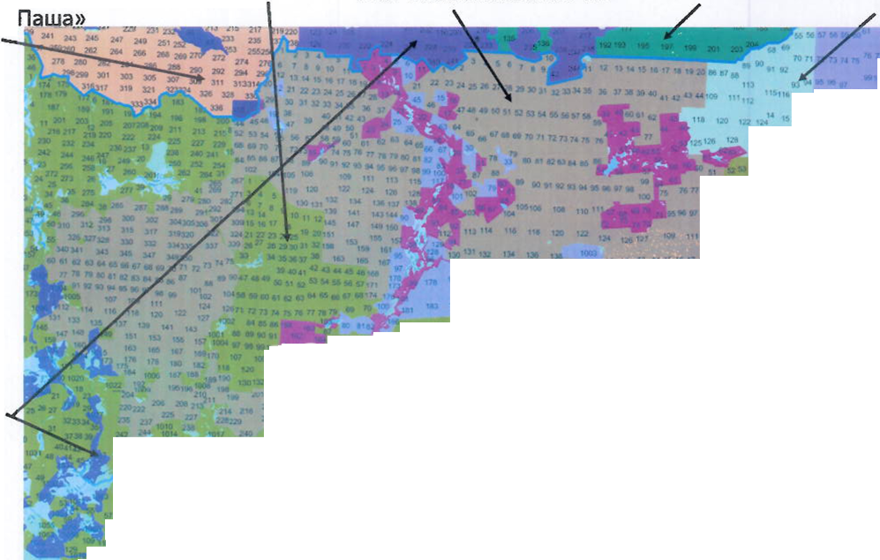

ООО

ООО «Тихвин Лес»

<С

°°2*W&3\*\**

евзмм

.. SQSt V

»ави

ига

та мм t1 Илзм w "“'•"ялвивв *

-Й*

” ООО «Тихвин Лес»

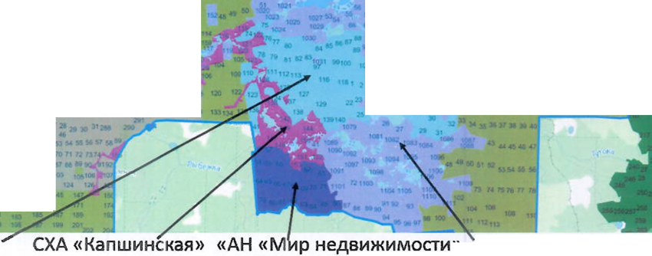

ООО «ММ- Ефимовский»

ООО

ООО «Русским лес»

Карта-схема с© смежными арендаторами (часть 1)

ООО «ИКЕА Индастри Тихвин» ЗАО «Тихвинский КЛПХ» ООО "Оятский ЛПХ" Интерлес

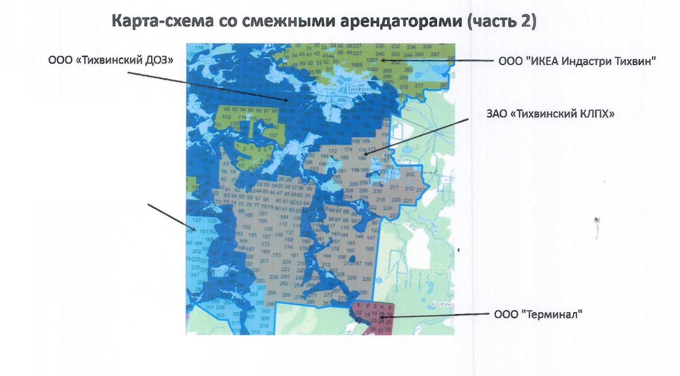

ООО «Русский Лес»

Перечень населенных пунктов

Номер договора / населенный пункт

163 164 167 168 169

Пашозеро Шугозеро Мелегежская горка Сарожа Исаково

Кончик Шуйга Щебенец Бор Харитоновщина

Лаврово Машково Клинец Березовик Саньково

Тимошино Ивановское Заручевье Смоленец Коськово

Кильмуя Кузьминка Захожа Снопово

Бирючово Сельцо Воложба Тумище

Погорелец Плёео Г ородок

Еремина гора Красава Жар

Мехбаза Новый

Куневичи Пи нега

Капшинский Павшино

Олончено Вяльгино

Орехово Засыпье

Сосновка Кривой Наволок

Токарёво Дуброво

Новинка ___] J -

Примечание: жирным шрифтом выделены основные, самые крупные населенные пункты.

АРЕНДА ЛЕСНЫХ УЧАСТКОВ ЗАО "ТИХВИНСКИЙ КЛПХ"

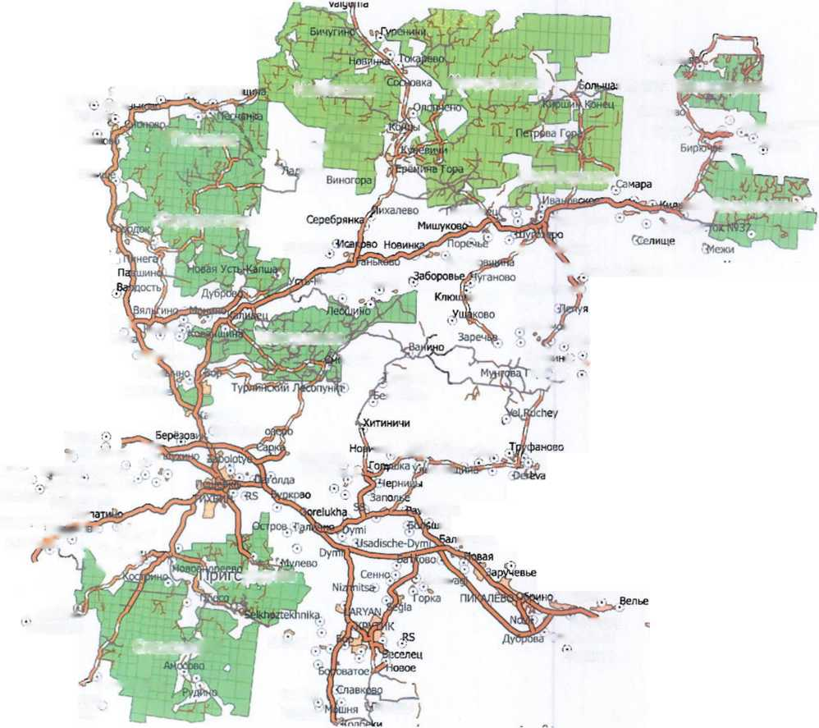

Новинка

Ратилово

^Ульянино Сашково Yv.

■'Леоново

Сукса ,Середка tv,cai Тумово

Стаелко

1 хундола П1ашозерское

JL' Купцова Гора ^Урья'. Яукино ^ -

руя Ояльинскоеь

жуидольское

Новйнскоё

Харитонов!

КОПТЯБ:

Теренино Г ороховище :

Кончив

4-УПашекое

Коськ Красный Порог Тут

Прогал^ Малыновщинэ

|вуши

Шугозерское

югорел

гГородокское

бурмакино

Nadozerye

Лесоуча(

Логиново -Pogorelets-Khvalovsky

белое Чаг^ино

Prudi.. Ймолово

- Горка-Воскресенская

Valyushka

Островок 33|ощик Влад Шомушк;

Усадище

jj '«юрево

Yl большая Палуя

Малая ПалутГ Возприно

Пяхта

Давыде

Сапша Козапмэ

1ИКОВО

■Пильтяк

Pudrol i

* г- • *

з Гор к

Макси!

30

Чудское гНестерово

П(^Ч^ <^?Олока > - v 'Верховье

кулига:

Шомушское

Бесовка Филовщина'^0Рг,АИ1^е .‘во* . ^Одворье

кленец

^урлино пый Бор

Кудрево

|йвакса

^рицино

Свирк 4Ь_

'' '^piemikhino

УСТье • 4 овии& Goreiukha ^ Черенцова цвылейр-Ялгино' ,V Туравкино Сгарый'Яогорелеи Большой Двор ^.-flMlfTpoeo

^ Л(Г

Овиниево.. |г-~~~. . ~

-^Ёяг*,ии Селово Печнейея п

| Шибене,

тЧ ^

,нка, J^llevo^MCOBO

Rybezhk^. Padikhina С

Порог

►я нов!

CUMdHOBQ

Подборовье

<у_Окулозс

’lovskiye KontsyBena^CbiMORO ,^.^

ой Двор ОсиновкаСвраЧ-,: 'SlWkhs

амутово Karpovskayff> горка^'Ж*

I ujJKd - q

овье

Михалево

2akhozhi

Верховы

•родное

Dubn^

Чудцы-

- Кпинци- SuSsynlya Raf^eTd N4

Тупик- Острое Медведок-. 0

Заручезье

Sovknozny <Селизаново "Zamoshye

Сясьское}<

Zhilotok

Великая Нива Захожу ■рагля

Селище

Носова

1анк080



Карта лесов высокой природной ценности ЗАО «Тихвинский КЛПХ»

Чога *

Договор 163

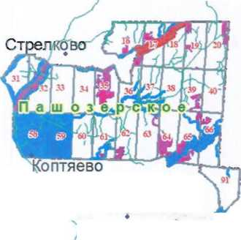

Коачи11 Пашозерркуз[№цова ^ Бирючово Урья*

♦Лукино

Межи

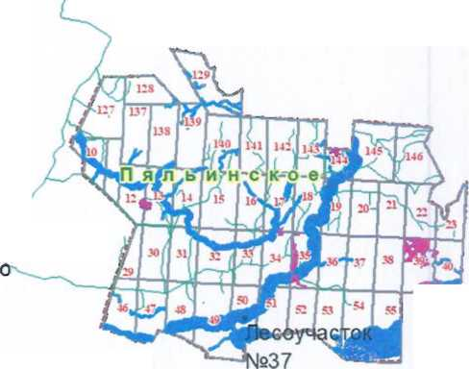

0 ЛВПЦ 1.1

0 ЛВПЦ 1.2

И

0 ЛВПЦ 1.4

Макарино Андронникове Кильмуя Тимошин *

♦

Анхимово Селище

В

0 лвпцз- 0 ЛВПЦ4- 0 ЛВПЦ5-

Амосова

Зуево ГоРа 0 ЛВПЦ

Рапля

Захожа

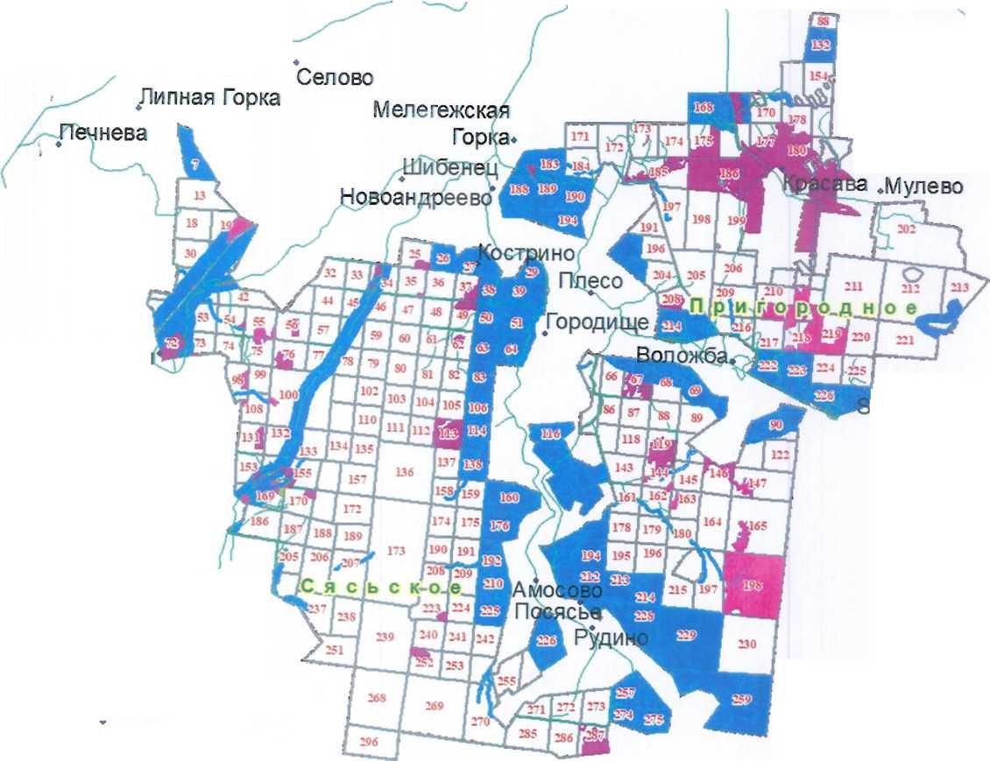

Gorelukha^ u3S.—" Галично Mikhaytevsfciye Kontsy

. * '• /Турково

Остров Dymu

Usadische-Dymi Красный » *

Броневик ^'

♦Кулатино Овинцево Марко во

,<

Клинць Razyezd N4

elkhoztekhnika* ^0ЛЬШ(м ^КРУТИК

Zhilotok Г * БОКСИТОГОРСК

Бор. Веселец Русское . ^APRUDNY? Межуречьё

Вороватое Кондратбво ов°

Остров

♦Тупик

♦

Медведок

Заручевье^ Великая Нива

Селище* Мошня Сясьское ‘Носово Панково

, „ Колбеки Максимова

Березовики Гора Dorokhovaya

\

Сенно

*4*

Nizhnitsa.

Славково

LA RYAN

Segla

•Порохново Казалма Клюшниково^

Белый Бор

Кайвакса

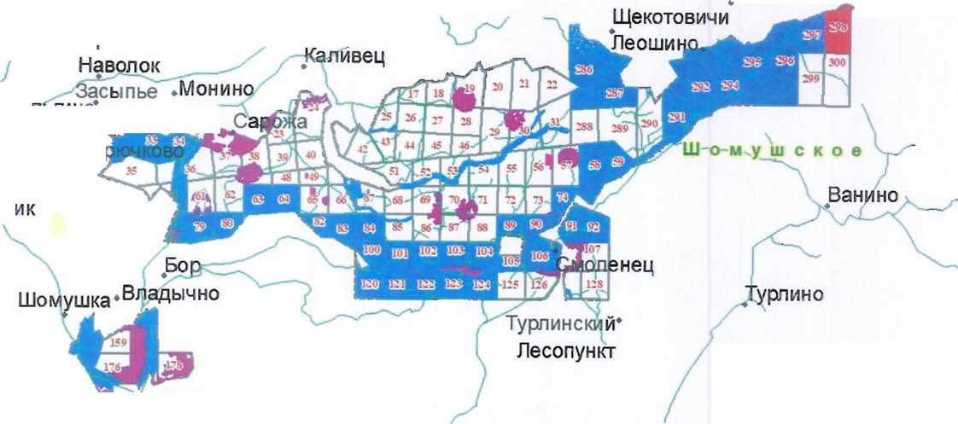

Новое Село U

Ътыипи коранщина

•Горка Кулига v Рандога

Залющ!

Сукса* '-Тумове ^

Тумище

Прогаль

Малыновщина,

Чаголино

Валдость

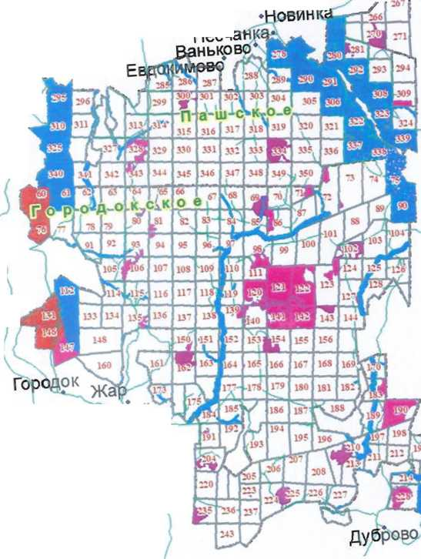

Коково* коськово Снопо-Е,°

♦ г

Красный порог

Новый Леетои Пяхта Пине га

Павшино

( X

Имолово

План рубок ЗАО ’’Тихвинский КЛПХ” Договор аренды № 2-2008-12-163-3

на 2020 год.

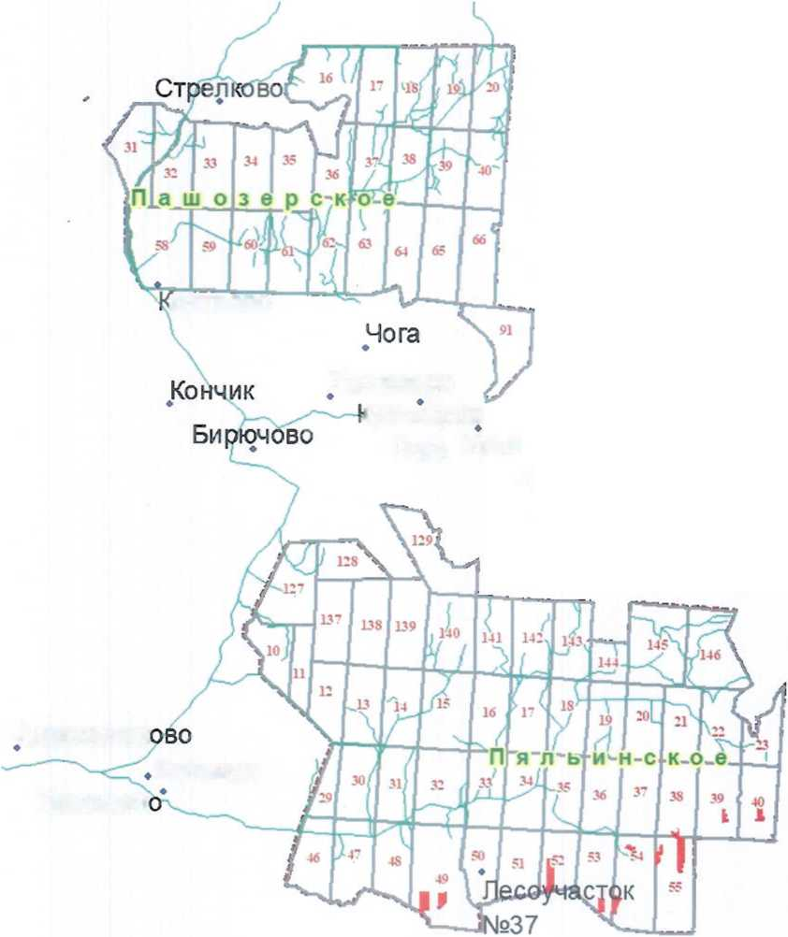

оптяево

»

Пашозеро (узнецова Гора Урья

•Лукино

Сяргозеро

Шейкино

❖

♦

(Ши гола)

Андронник

**участки**

Кильмуя

**лесозаготовок**

Тимошин

Лахта

Прокушево ;

(Makoyevo)

План рубок ЗАО "Тихвинский КЛПХ” на 2020 год. Договор аренды № 2-2008-12-164-3

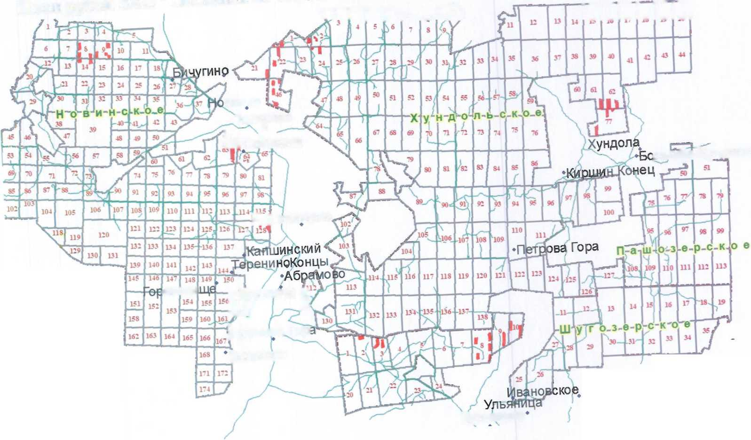

ТТТТО'-£Л **IXLI.LIJ**

винка Токарево

1ЬгСв^»овка

!ЛЬШ^Я^НДола

Ц-рлончено

^^^евичи^

**►охо в W**

Ладвуши



[Ерёмина Гор; риногора

**участки лесозаготовок**

Кузьминка

План рубок ЗАО 'Тихвинский КЛПХИ на 2020 год. Договор аренды № 2-2008-12-168-3

Заборовье

участки лесозаготовок

Казал ма

онино

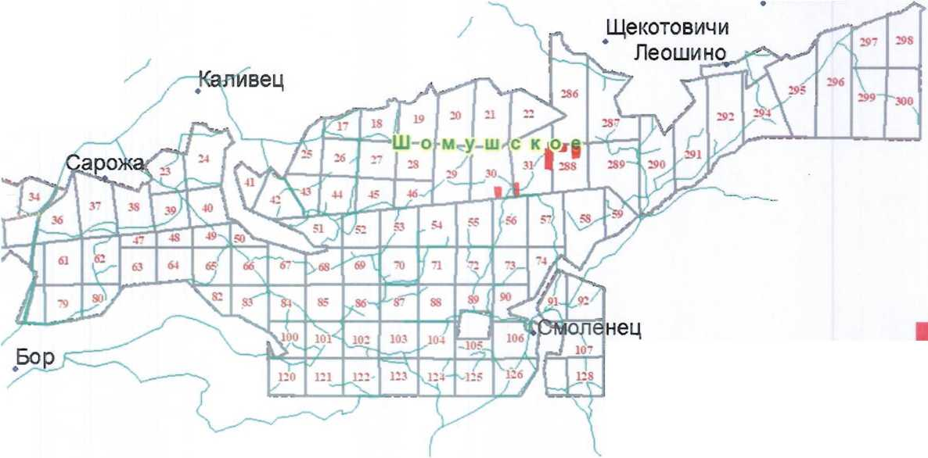

Турлинский

Лесопункт

План рубок ЗАО "Тихвинский КЛПХ” на 2020 год. Договор аренды № 2-2008=12-167-3

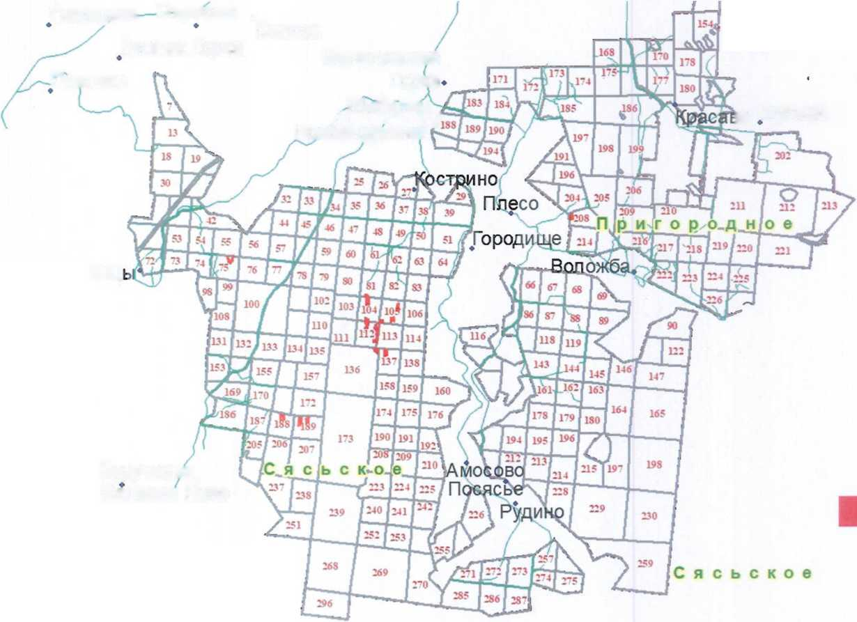

Остров •*

Лечнева

за Муле во

Мелегежская

Горка

Шибенец .

/♦ Р у/

Новоандреево

Сел о во

Овинцево Марко во ф

Липная Горка

Клинц JRazyezd N4

Остров

Тупик ♦Медведок

Заручевьев Великая Нива

шастан лесозаготовок

Захожа

Pan л я

Ий КЛПХ" на 2020 год. Договор аренды № 2-2008-12-169-3 План рубок ЗАО "Тихвинскнн КЛПХ н

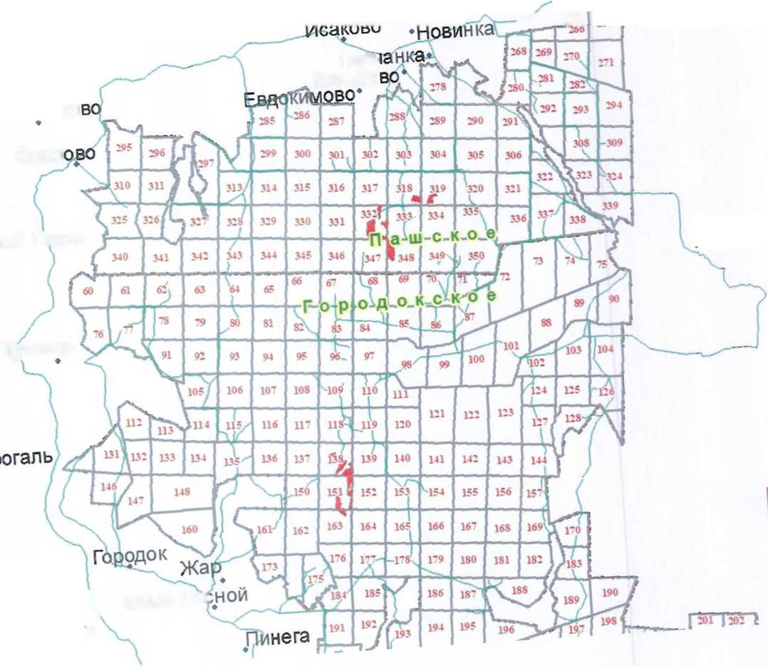

Саньково .. ^ У . «7

♦

Сукса Вахрушеве Думово Коко

Пес1-

Ванько

Сноп

Коськово

Красный Порог

Ладвуши

Тумище

участки лесозаготовок

Малыновщина

\ Новый Лес Пяхта